VITRAIS DA AMAN

- Saguão Rio Branco

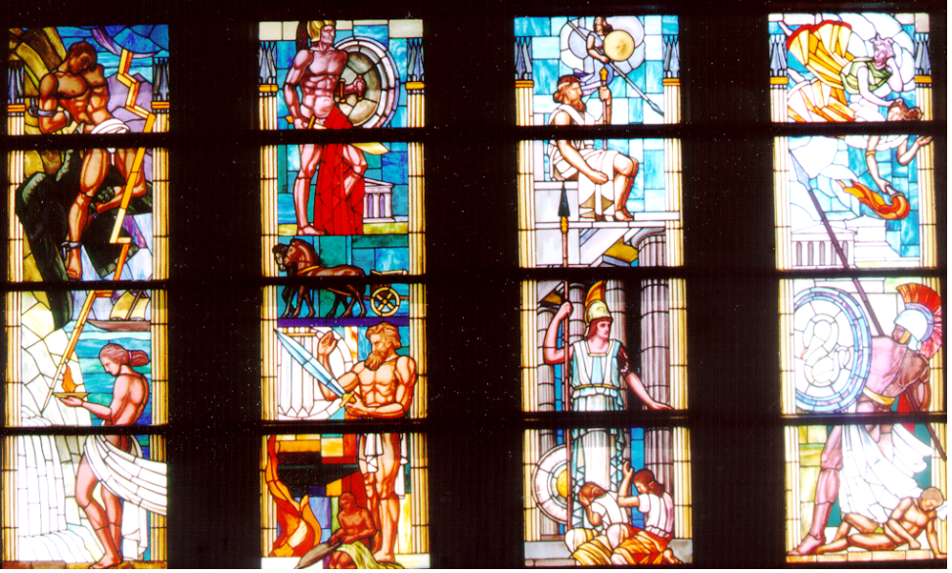

O vitral do saguão D JOÃO VI na AMAN tem quatro colunatas.

A 1a. colunata do vitral, representa a DISCIPLINA - Por ter furtado o fogo de Zeus, Prometeu recebeu o castigo de ficar acorrentado no Cáucaso, onde uma águia haveria de lhe comer o fígado. Tendo cumprido a punição, representa a DISCIPLINA.

2a. colunata do vitral representa o TRABALHO: Vulcano forjando refulgente bigorna entre os ciclones, seus companheiros de trabalho no interior do Monte Etna. É a valorização do TRABALHO árduo, componente básico da vida do profissional militar e os intensos trabalhos desenvolvidos para a formação do Cadete na AMAN.

3a. colunata do vitral representa o ESTUDO: Minerva- Deusa da Sabedoria, das Ciências, das Artes. Representa a dedicação aos estudos, a cultura geral e profissional tão necessárias aos oficiais e adquiridas pelos cadetes em sua formação.

4a. colunata do vitral representa a GUERRA.
A colunata representa Marte, o deus da guerra, com sua espada e a lança que o acompanham nos combates vitoriosos. Seguem-lhe Ênio, a destruidora de cidades e Éris, que representa a confusão e discórdia. A colunata, portanto, representa a GUERRA.
Resumindo: DISCIPLINA, TRABALHO, ESTUDO - PREPARAM PARA A GUERRA!

b - Patamar entre o 1º e 2º pisos
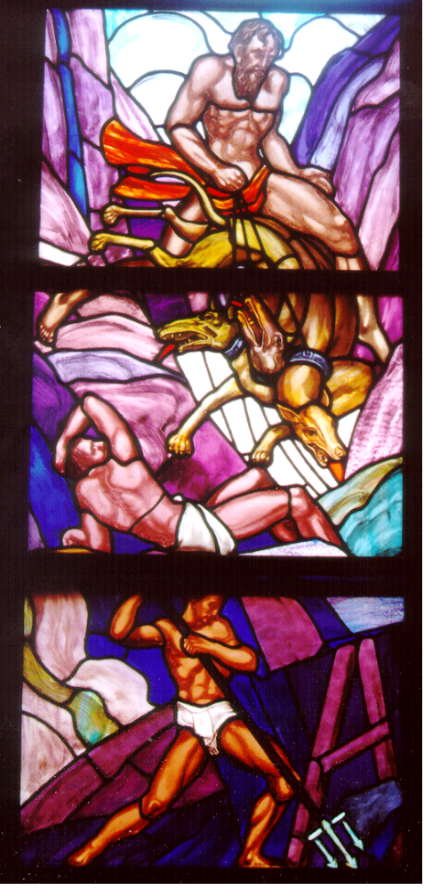

Patamar entre o 2o e o 3o pisos

Vitral: Hades deus grego é o equivalente ao deus romano Plutão. Vê-se Plutão ou Hades, com Cérbero, o terrível cão de três cabeças.

Euristeu, sabendo que Héracles só ficaria mais um ano sob suas ordens, estava desesperado de medo e, para seu décimo segundo trabalho, ordenou-lhe que descesse ao reino de Hades e trouxesse de volta o cão tricéfalo, Cérberus, que guardava as portas do inferno. Isto, tinha certeza, estava acima de suas forças; e o próprio Héracles duvidava que conseguisse realizar essa temerária e perigosa façanha.
Héracles diz a Hades, quando chega no inferno: - Meu senhor Euristeu ordenou-me de levar à terra o cão tricéfalo Cérbero que guarda esta porta, disse Héracles, e é pela vontade de Zeus, senhor da terra e do céu, que eu lhe obedeço. Deixe-me levar seu cão de guarda para poder cumprir as ordens recebidas. Prometo-lhe que Cérbero nada sofrerá e lhe será restituído, são e salvo. Hades fechou a carranca e respondeu:
- Se você for capaz de carregar Cérbero nos ombros, sem feri-lo, então poderá levá-lo ao seu senhor Euristeu; mas, prometa trazê-lo de volta, ileso. Héracles aproximou-se de Cérbero e, apesar de suas três enormes bocarras guarnecidas de dentes afiados e cruéis, ergueu o animal aos ombros e subiu pelo caminho que levava da caverna tenebrosa à luz do dia. O caminho era longo, áspero e íngreme, e pesada a sua carga; as três cabeças rosnavam e mordiam, durante todo o trajeto, porém Héracles, concentrando-se no pensamento de próxima libertação, não lhes dava atenção. Afinal chegou a Micenas. Euristeu ficou tão apavorado quando soube que Héracles trazia nos ombros o terrível cão tricéfalo, que se escondeu debaixo da cuba de bronze, mandando-lhe uma mensagem na qual lhe ordenava que se afastasse de Micenas para todo o sempre. Então, de coração leve, dirigiu-se Héracles para a caverna. Desceu pelo longo túnel e depositou Cérbero às portas do Inferno.

Representa o espírito de cumprimento de MISSÃO, por mais árdua e difícil que ela seja. Héracles aproximou-se de Cérbero e, apesar de suas três enormes bocarras guarnecidas de dentes afiados e cruéis, ergueu o animal aos ombros e subiu pelo caminho que levava da caverna tenebrosa à luz do dia. O caminho era longo, áspero e íngreme, e pesada a sua carga; as três cabeças rosnavam e mordiam, durante todo o trajeto, porém Héracles, concentrando-se no pensamento de próxima libertação, não lhes dava atenção. Afinal chegou a Micenas. Euristeu ficou tão apavorado quando soube que Héracles trazia nos ombros o terrível cão tricéfalo, que se escondeu debaixo da cuba de bronze, mandando-lhe uma mensagem na qual lhe ordenava que se afastasse de Micenas para todo o sempre. Então, de coração leve, dirigiu-se Héracles para a caverna. Desceu pelo longo túnel e depositou Cérbero às portas do Inferno.
Representa o espírito de cumprimento da MISSÃO, por mais árdua e difícil que ela seja.

Patamar entre os 3º e 4º pisos

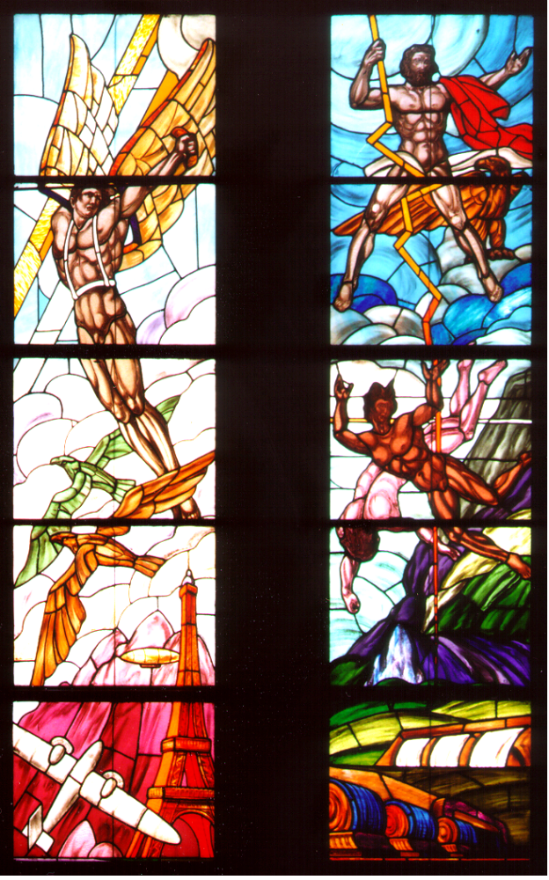

3o / 4o piso
1 - 1º Vitral: Ícaro (Protomártir da Aviação).

Filho de Dédalo, que era artista incomparável, arquiteto, estatuário e inventor. Construtor do labirinto da corte do Rei Minos, teve o privilégio de ser o primeiro a ser lançado juntamente com seu filho Ícaro aos horrores do Minotauro, por castigo numa querela amorosa com o Rei Minos. Com a finalidade de fugir do labirinto, Dédalo constrói asas artificiais adaptadas às espátulas com cera, para si e seu filho, recomendando que não se aproximasse do Sol.
Após partirem rumo aos ares, Ícaro esquece a recomendação e aproxima-se do Sol, que
derreteu a cera de suas asas, obrigando-o a cair e afogar-se no Mar Egeu. O ritual representa Ícaro precipitando-se no espaço, após o Sol haver derretido a cera de suas asas. Uma imagem que mostra ao mundo de hoje a grandeza da conquista dos ares.
Na época, a Aeronáutica era a Aviação Militar do Exercito. O mural faz referência à Aviação Militar, existente na época da construção da Academia.

2) - 2º Vitral: Júpiter (O Deus dos Deuses).

Filho de Saturno e Réa, é o Pai, o rei dos Deuses e dos Homens, reinando no Olimpo, que com um movimento de cabeça, agita o Universo. É irmão de Netuno e Plutão.
Teve sete casamentos e o último, que legou mais descendentes importantes, foi com sua irmã Juno, além de vários casos amorosos com mortais, originando diversos deuses e semi-deuses.
Sua representação mais comum é de um homem majestoso, com barba, abundante cabeleira, sentado sobre um trono, segurando com a mão direita o raio de duas pontas e com a esquerda, a Vitória.
Em algumas representações ele aparece sem orelhas para caracterizar a imparcialidade e em outras, com quatro orelhas para provar que ouvia todas as preces.
O vitral representa Júpiter, senhor onipotente, empunhando os raios para fulminar aqueles que incorrem em suas iras, mas também distribui JUSTIÇA e BONDADE.

Representa uma síntese do JURAMENTO do oficial: tratar com JUSTIÇA e BONDADE os subordinados!

Pesquisa: - Antônio Araújo de MEDEIROS - Cav/56 (T. Avaí)

